宁波市轨道交通集团有限公司
宁波市轨道交通3号线二期先行站点工程
环境影响报告书
公众参与说明

宁波市轨道交通集团有限公司
二○一九年十月

目 录
1 概述 1
2 首次环境影响评价信息公开情况 1
2.1 公开内容及日期 1
2.2 公开方式 1
2.3 公众意见情况 1
3 征求意见稿公示情况 2
3.1 公示内容及时限 2
3.2 公示方式 3
3.3 查阅情况 3
3.4 公众提出意见情况 4
4 其他公众参与情况 9
4.1 公众座谈会、听证会、专家论证会等情况 9
4.2 其他公众参与情况 9
4.3 宣传科普情况 9
5 公众意见处理情况 9
5.1 公众意见概述和分析 9
5.2 公众意见采纳情况 9
5.3 公众意见未采纳情况 9
6 其他 9
7 诚信承诺 9

概述
宁波市轨道交通集团有限公司宁波市轨道交通3号线二期先行站点工程环境影响报告书已编制完成。根据生态环境部《环境影响评价公众参与办法》（部令 第4号）规定，本项目需要进行公众参与。2019年8月30日~2019年9月12日在我公司官方网站上进行首次公示；2019年9月17日~2019年9月29日在我公司官方网站上进行征求意见稿公示，并分别于2019年9月17日和2019年9月23日在宁波日报上进行公示信息的刊登，同时在项目附近敏感目标张贴公示。
表 1-1 公众参与情况汇总
序号 | 公众参与阶段 | 公示方式 | 公示时间 | 公众反馈意见
1 | 首次环境影响评价信息公开 | 我公司官方网站 | 2019年8月30日起 | 无
2 | 征求意见稿公示 | 我公司官方网站 | 2019年9月17日~2019年9月29日 | 无
3 |  | 报刊 | 2019年9月17日，2019年9月23日 | 无
4 |  | 社区公告栏张贴 | 2019年9月17日~2019年9月29日 | 无

首次环境影响评价信息公开情况

公开内容及日期
我公司于2019年8月30日~2019年9月12日在公司官方网站上进行了第一次公示。首次信息公开内容包括：（一）建设项目基本情况；（二）建设单位名称和联系方式；（三）环境影响报告书编制单位的名称；（四）公众意见表的网络链接；（五）提交公众意见表的方式和途径。

公开方式

网络
首次环境影响评价信息公开于2019年8月30日起，在我公司官方网站（http://www.nbmetro.com/news_media.php?info/2418）进行公示。
网站公示截图见图2-1。

其他
首次公示未采取其他公开方式。

公众意见情况
本次公开征求公众意见阶段，未收到居民和企事业团体反馈意见。
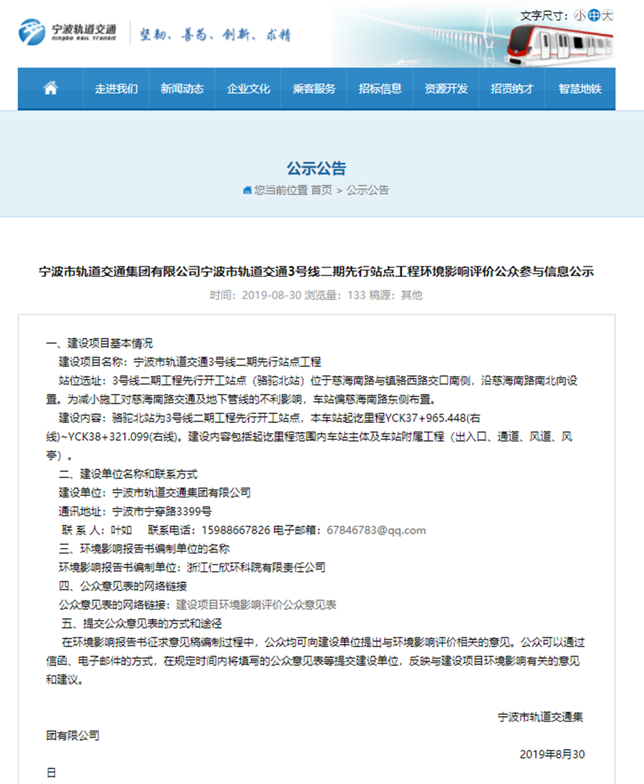
图2-1首次环境影响评价信息公开

征求意见稿公示情况

公示内容及时限
自2019年9月17日起，我公司对《宁波市轨道交通3号线二期先行站点工程环境影响报告书》（征求意见稿）进行公示。2019年9月17日~2019年9月29日在我公司官方网站上进行了公示，并分别于2019年9月17日和2019年9月23日在宁波日报上进行公示信息的刊登，同时在项目附近敏感目标张贴公示。
征求意见稿信息公开内容包括：（一）环境影响报告书征求意见稿全文的网络链接及查阅报告的方式和途径；（二）征求意见的公众范围；（三）公众意见表的网络链接；（四）公众提出意见的方式和途径；（五）公众提出意见的起止时间。

公示方式

网络
1、网络平台：我公司网站
2、公示时间：2019年9月17日~2019年9月29日
3、公示网址：http://www.nbmetro.com/news_media.php?info/2447
4、公示截图：见图3-1
公司于2019年9月17日~2019年9月29日在公司官方网站（http://www.nbmetro.com/index.php）公开征求意见，符合《环境影响评价公众参与办法》中的网络平台公开，且满足持续公开期限不得少于10个工作日的要求。网站公示情况见图3-1。

报纸
1、报纸名称：《宁波日报》
2、刊登时间：2019年9月17日、2019年9月23日
3、照片：见图3-2和图3-3
本项目所在地为宁波市中心城区，符合《环境影响评价公众参与办法》“通过建设项目所在地公众易于接触的报纸公开”的要求。

张贴
1、地点：盛世华庭所在的盛家社区、银店弄所在的中街社区、骆驼街道公告栏。
2、时间：2019年9月17日~2019年9月29日
3、照片：见图3-4

其他
公开征求意见稿公示阶段，未采取其他公开方式。

查阅情况

查阅场所
1、http://www.nbmetro.com/news_media.php?info/2447查阅电子版
2、我公司所在地：宁波市宁穿路3399号查阅纸质版

查阅情况
环境影响报告书征求意见稿电子版在我公司网站（http://www.nbmetro.com/index.php）可供公众查阅。
公示期间，我公司有环境影响报告书征求意见稿纸质版，网络公示、报刊公示和张贴布告中载明了公众查阅纸质报告书的方式和途径，并提供了联系地址和联系电话等，公示期间我公司未收到公众要求查阅纸质报告书的电话、邮件或信函。

公众提出意见情况
本次公开征求意见稿公示阶段，未收到居民和企事业团体反馈意见。

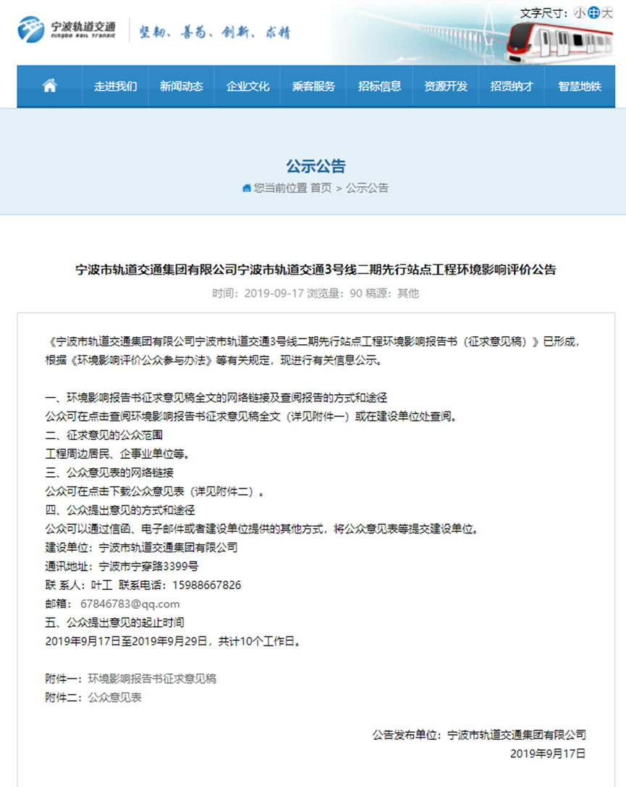
图 3-1 公司网站征求意见稿公示

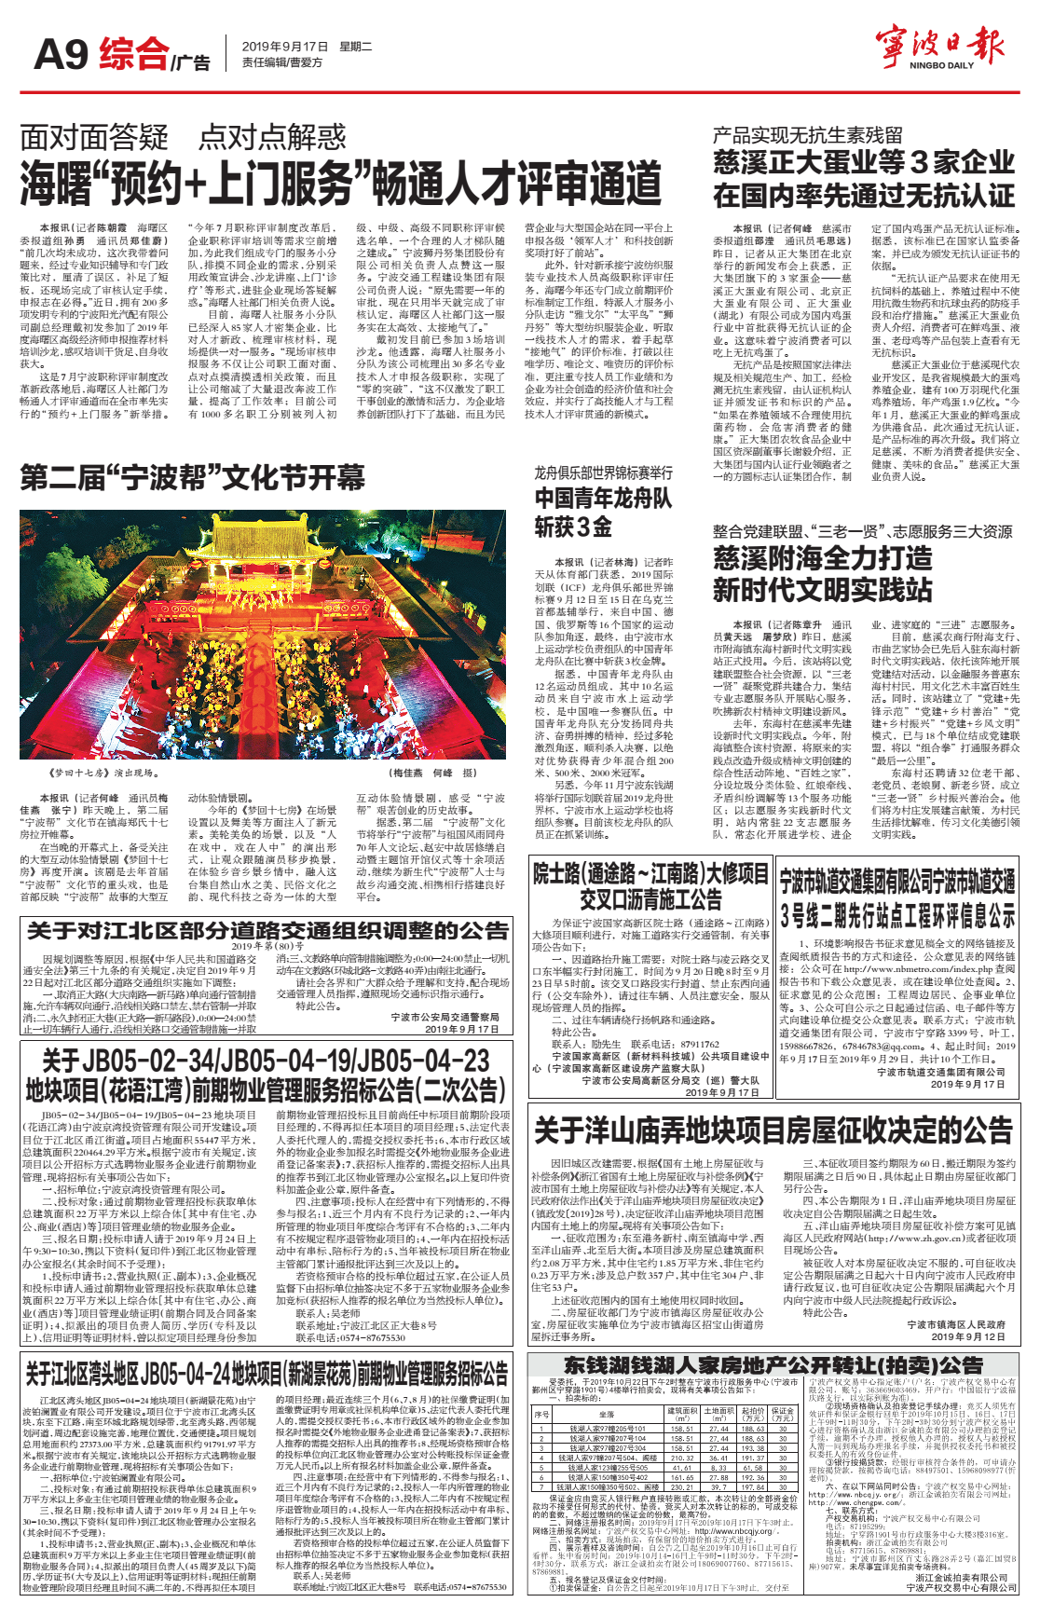
图 3-2 宁波日报征求意见稿公示（9月17日）

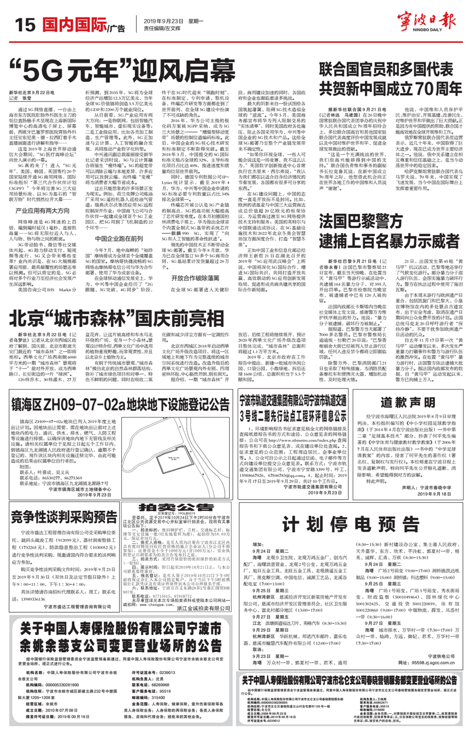
图 3-3 宁波日报征求意见稿公示（9月23日）

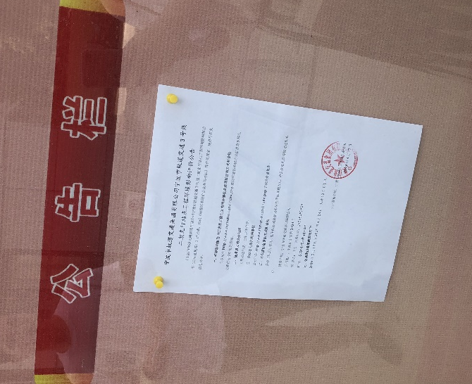 | 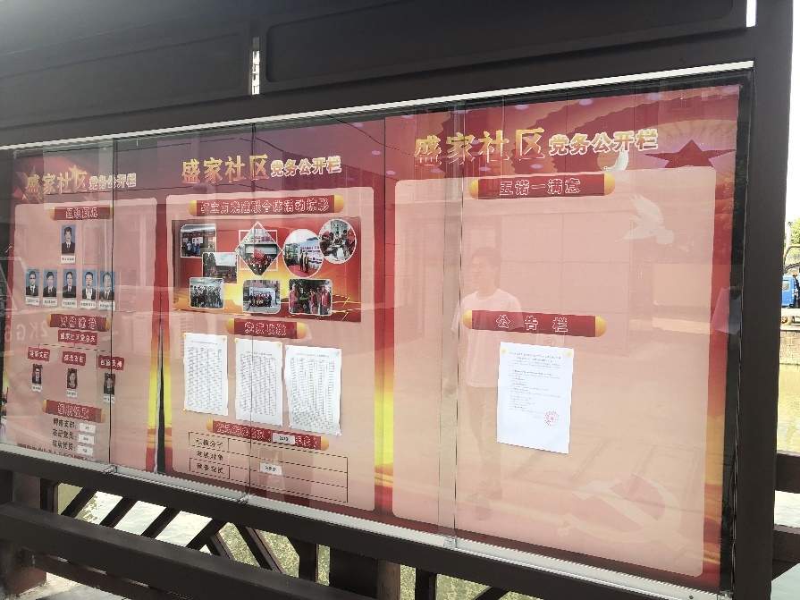
盛家社区近照 | 盛家社区远照
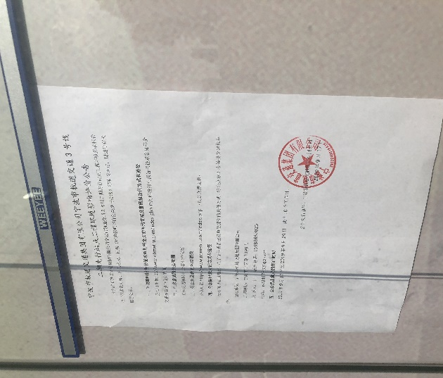 | 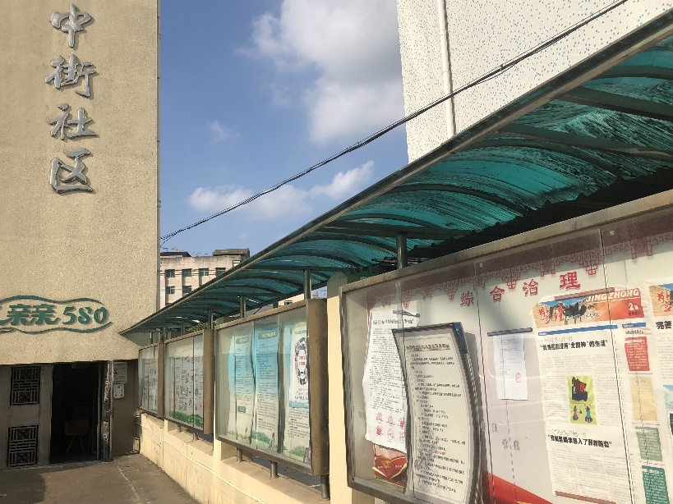
中街社区近照 | 中街社区远照
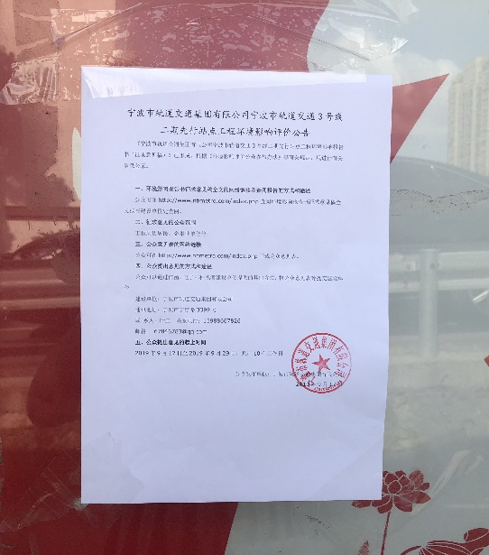 | 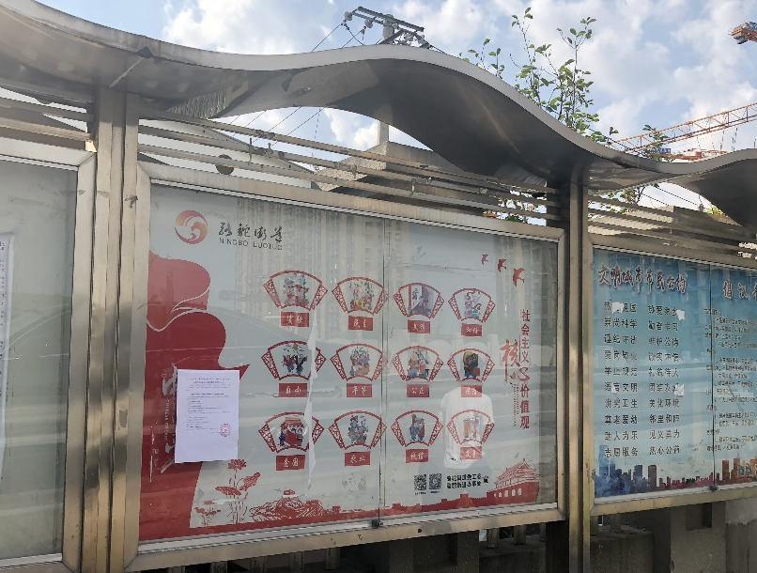
骆驼街道近照 | 骆驼街道远照
图 3-4 街道、社区公告栏公示照片

其他公众参与情况

公众座谈会、听证会、专家论证会等情况
本项目未召开座谈会论证会、听证会、专家论证会。

其他公众参与情况
本项目未采取其他方式的公众参与。

宣传科普情况
本项目未发放科普宣传资料。

公众意见处理情况

公众意见概述和分析
项目公示期间未收到居民和企事业团体有关投诉、意见或建议。

公众意见采纳情况
项目公示期间未收到居民和企事业团体有关投诉、意见或建议。

公众意见未采纳情况
项目公示期间未收到居民和企事业团体有关投诉、意见或建议。

其他
公众参与公示截图、报纸和照片均在我公司存档备查。

诚信承诺
见后。

诚信承诺

我单位已按照《环境影响评价公众参与办法》要求，在宁波市轨道交通3号线二期先行站点工程环境影响报告书编制阶段开展了公众参与工作，并按照要求编制了公众参与说明。
我单位承诺，本次提交的《宁波市轨道交通3号线二期先行站点工程环环境影响报告书公众参与说明》内容客观、真实，未包含依法不得公开的国家秘密、商业秘密、个人隐私。如存在弄虚作假、隐瞒欺骗等情况及由此导致的一切后果由宁波市轨道交通集团有限公司承担全部责任。

承诺单位：宁波市轨道交通集团有限公司
承诺时间：2019年9月30日

